Інформація щодо процедури закупівлі
на виконання Постанови КМУ від 11.10.2016 №710 (зі змінами)

ДК 021-2015 – 39110000-6 «Сидіння, стільці та супутні вироби і частини до них», Лот № 1 – Офісне крісло для відвідувачів, 111 шт., код за ДК 021:2015 – 39112000-0 «Стільці»; Лот № 2 – Офісне крісло для керівника, 10 шт., код за ДК 021:2015 – 39110000-6 «Сидіння, стільці та супутні вироби і частини до них»
UA-2023-07-31-006477-a
Вимоги |  | Обґрунтування
- Місце поставки: м. Дніпро, м. Кривий Ріг, м. Запоріжжя.  - Кількість: офісне крісло для відвідувачів: 111 шт., офісне крісло для керівника: 10 шт.  - Гарантія: 24 міс. |  | Закупівля проводиться з метою виконання програми по обладнанню технічними засобами пунктів концентрації обробки перевізних документів у 2023 році, на виконання реалізації стратегічних ініціатив АТ «Укрзалізниця» за напрямком вдосконалення організації вантажних перевезень та запровадження оформлення вантажних перевезень через пункти концентрації обробки перевізних документів, та на виконання розпоряджень АТ «Укрзалізниця» від 02.09.2022 № ЦЦМ-9/31, від 30.09.2022 № ЦЦМ-9/37 та від 21.10.2022 № Ц-1-91/1707-22.
  1.Тип: Офісне крісло для відвідувачів  Матеріал основи: метал  Матеріал оббивки: кожзам  Колір оббивки: чорний | 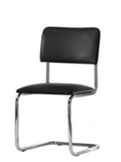
  Тип: Офісне крісло для керівника  Основа крісла: хрестовина з роликами з дерев’яними накладками  Колір оббивки: чорний  Матеріал основи: дерево  Матеріал оббивки: шкіра  Матеріал підлокітників: дерево  Механізм хитання: MB (MultiBlok)  Механізм спуску: є  Регулювання висоти сидіння: є  Висота: не нижче 1100 мм, не вище 1300 мм (нижнє та верхнє положення)  Глибина сидіння: не менше 500 мм  Ширина сидіння: не менше 500 мм  Навантаження: не менше 120 кг. | 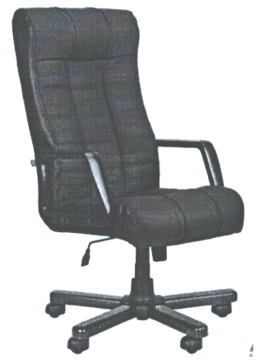
Очікувана вартість закупівлі: 300 814,00 грн. з ПДВ, 250 678,33 грн без ПДВ, у т.ч. по лотам:  Лот 1: 185 814,00 грн. з ПДВ, 154 845,00 грн. без ПДВ  Лот 2: 115 000,00 грн. з ПДВ, 95 833,33 грн. без ПДВ. |  | За результатами маркетингового дослідження ринку, вартісних показників останньої закупівлі та на виконання вимог наказу Міністерства економіки України від 18.02.2020 № 275
Головний інженер СП «Дніпровська дирекція залізничних перевезень» регіональної філії «Придніпровська залізниця» АТ «Укрзалізниця» | Антон ДОЛГОПОЛОВ

